**Trabalho 2**

**Programação Modular – inf1301**

Planejamento da terceira camada



Hugo de Barros Pimentel Dutra Machado – 1410530

Daniel Luca Alves da Silva – 1412984

Sergio Gustavo Mendonça Pyrrho Moreira -1621240

Objetivo:

Terminar a terceira camada do cubo, deixando o topo do cubo todo amarelo (O amarelo é usado apenas como uma referência, qualquer outra cor pode ser adotada).

A resolução da terceira camada consiste de quatro etapas:

• **Etapa 1:** formar uma cruz no meio, podendo começar em uma das quatro pequenas etapas.



Algoritmo: F U R U’ R’ F’ e F R U R’ U’ F’

• **Etapa 2:** Garantir que as peças de aresta tenham suas cores alinhadas com as faces laterais, conforme ilustrado. Ao começar teremos ao menos duas delas já na posição correta, adjacentes ou opostas. As peças também podem já estar todas alinhadas.

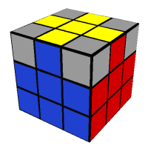

Algoritmo: U R U R’ U R U2 R’

• **Etapa 3:** Deixar as peças de quina no lugar certo mesmo que a orientação esteja errada, ou seja basta que o conjunto de cores da peça de quina seja igual ao conjunto de cores das laterais do cubo. Podemos começar com nenhuma, uma ou nenhuma quina no lugar certo.

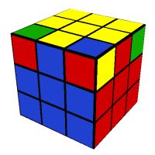

Algoritmo: U R U’ L’ U R’ U’ L

• **Etapa 4:** Orientar as peças de quina corretamente, fazendo com que o topo de cada peça seja amarelo e assim terminando o cubo.

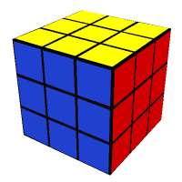

Algoritmo: R’ D’ R D R’ D’ R D e R’ D’ R D R’ D’ R D R’ D’ R D R’ D’ R D

Modelo do cubo planificado usado pelo pseudocódigo:

Cima(U)  **U1 U2 U3**

**U4 U5 U6**

**U7 U8 U9**

Esquerda(L) frente(F) direita(R) traseira(B)

**L1 L2 L3 F1 F2 F3 R1 R2 R3 B1 B2 B3**

**L4 L5 L6 F4 F5 F6 R4 R5 R6 B4 B5 B6**

**L7 L8 L9 F7 F8 F9 R7 R8 R9 B7 B8 B9**

Baixo(D)

**D1 D2 D3**

**D4 D5 D6**

**D7 D8 D9**

Nota: Cada um dos elementos U1, U2, U3 etc. apresenta a cor de cada peça naquele momento, mas a cada giro as cores podem mudar.

**Comandos do pseudocódigo:**

• **rotacionar():** gira o cubo trocando as cores de lugar, lembrando que os elementos como U1 U2 U3 etc. não mudam de lugar.

• **girar():** girar as faces do cubo de acordo com o parâmetro da face como “girar(F L U R’ U’ L)”.

• **éAmarelo():** verifica se o parâmetro é amarelo

• **saoTodosAmarelos():** verifica se todos os parâmetros são amarelos

• **corDe():** verifica qual é a cor do parâmetro

• **conjuntosSãoEquivalentes():** são passados dois conjuntos de parâmetros e retorna true se o conjunto de cores for igual ao outro e false do contrário.

• **¬:** indica negação

Movimentos usados pelo comando **girar**:

U → gira parte de cima

D → gira parte de baixo

L → gira parte da esquerda

R → gira parte da direita

F → gira parte da frente

B → gira parte de atrás

Usar apóstrofe depois de alguma letra de movimento (exemplo: U’) significa que estamos girando no sentido anti-horário.

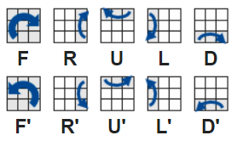

**Pseudocódigo:**











